04/09/2023

CONSEJO SUPERIOR DE SALUD PÚBLICA Pag. 1 de 1

EJECUCION PRESUPUESTARIA DE INGRESOS
Reporte Acumulado Del 1 de Enero al 31 de Agosto del 2023
(EN DOLARES)

Institucional

CODIGO | CONCEPTO | PRESUPUESTO | DEVENGADO | SALDO PRESUPUESTARIO
12 | TASAS Y DERECHOS | 995,583.00 | 957,111.50 | 38,471.50
121 | Tasas | 534,492.00 | 517,964.87 | 16,527.13
12105 | Por Servicios de Certificación o Visado de Documentos | 534,492.00 | 517,964.87 | 16,527.13
122 | Derechos | 461,091.00 | 439,146.63 | 21,944.37
12299 | Derechos Diversos | 461,091.00 | 439,146.63 | 21,944.37
14 | VENTA DE BIENES Y SERVICIOS | 150,000.00 | 87,909.29 | 62,090.71
141 | Vent.a de Bienes | 150,000.00 | 87,909.29 | 62,090.71
14102 | Vent.a de Bienes Industriales | 150,000.00 | 87,909.29 | 62,090.71
15 | INGRESOS FINANCIEROS Y OTROS | 293,390.00 | 212,144.86 | 81,245.14
151 | Rendimientos de Títulos y Valores | 26,430.00 | 18,808.08 | 7,621.92
15105 | Rentabilidad de Depósitos a Plazos | 26,430.00 | 18,808.08 | 7,621.92
153 | Multas e Intereses por Mora | 31,845.00 | 27,958.26 | 3,886.74
15399 | Multas e Intereses Diversos | 31,845.00 | 27,958.26 | 3,886.74
157 | Otros Ingresos no Clasificados | 235,115.00 | 165,378.52 | 69,736.48
15703 | Rentabilidad de Cuentas Bancarias | SS.DO | 42.82 | 12.18
15799 | Ingresos Diversos | 235,060.00 | 165,335.70 | 69,724.30
16 | TRANSFERENCIAS CORRIENTES | 2,741,896.00 | 1,275,899.43 | 1,465,996.57
162 | Transferencias Corrientes del Sector Público | 2,114,339.00 | 1,275,899.43 | 838,439.57
1623200 | Ramo de Salud Pública y Asistencia Social | 2,114,339.00 | 1,275,899.43 | 838,439.57
164 | Transferencias Corrientes del Sector Externo | 627,557.00 | 0.00 | 627,557.00
16405 | De Organismos sin Fines de Lucro | 627,557.00 | 0.00 | 627,557.00
23 | RECUPERACION DE INVERSIONES FINANCIERAS | 100,000.00 | 0.00 | 100,000.00
231 | Recuperación de Inversiones en Titulosvalores | 100,000.00 | 0.00 | 100,000.00
23105 | Liquidación de Depósito a Plazo | 100,000.00 | 0.00 | 100,000.00
 | Total Rubro | 4,280,869.00 | 2,533,065.08 | 1,747,803.92
 | Total Cuenta | 4,280,869.00 | 2,533,065.08 | 1,747,803.92
 | Total Especifico | 4,280,869.00 | 2,533,065.08 | 1,747,803.92

~<-ERIOR
~-,e 1-,\\CIER-4
. .
<c'. ~ ,.,.oo,
<,
F~*!f;~~i
~. -'
~ '
.
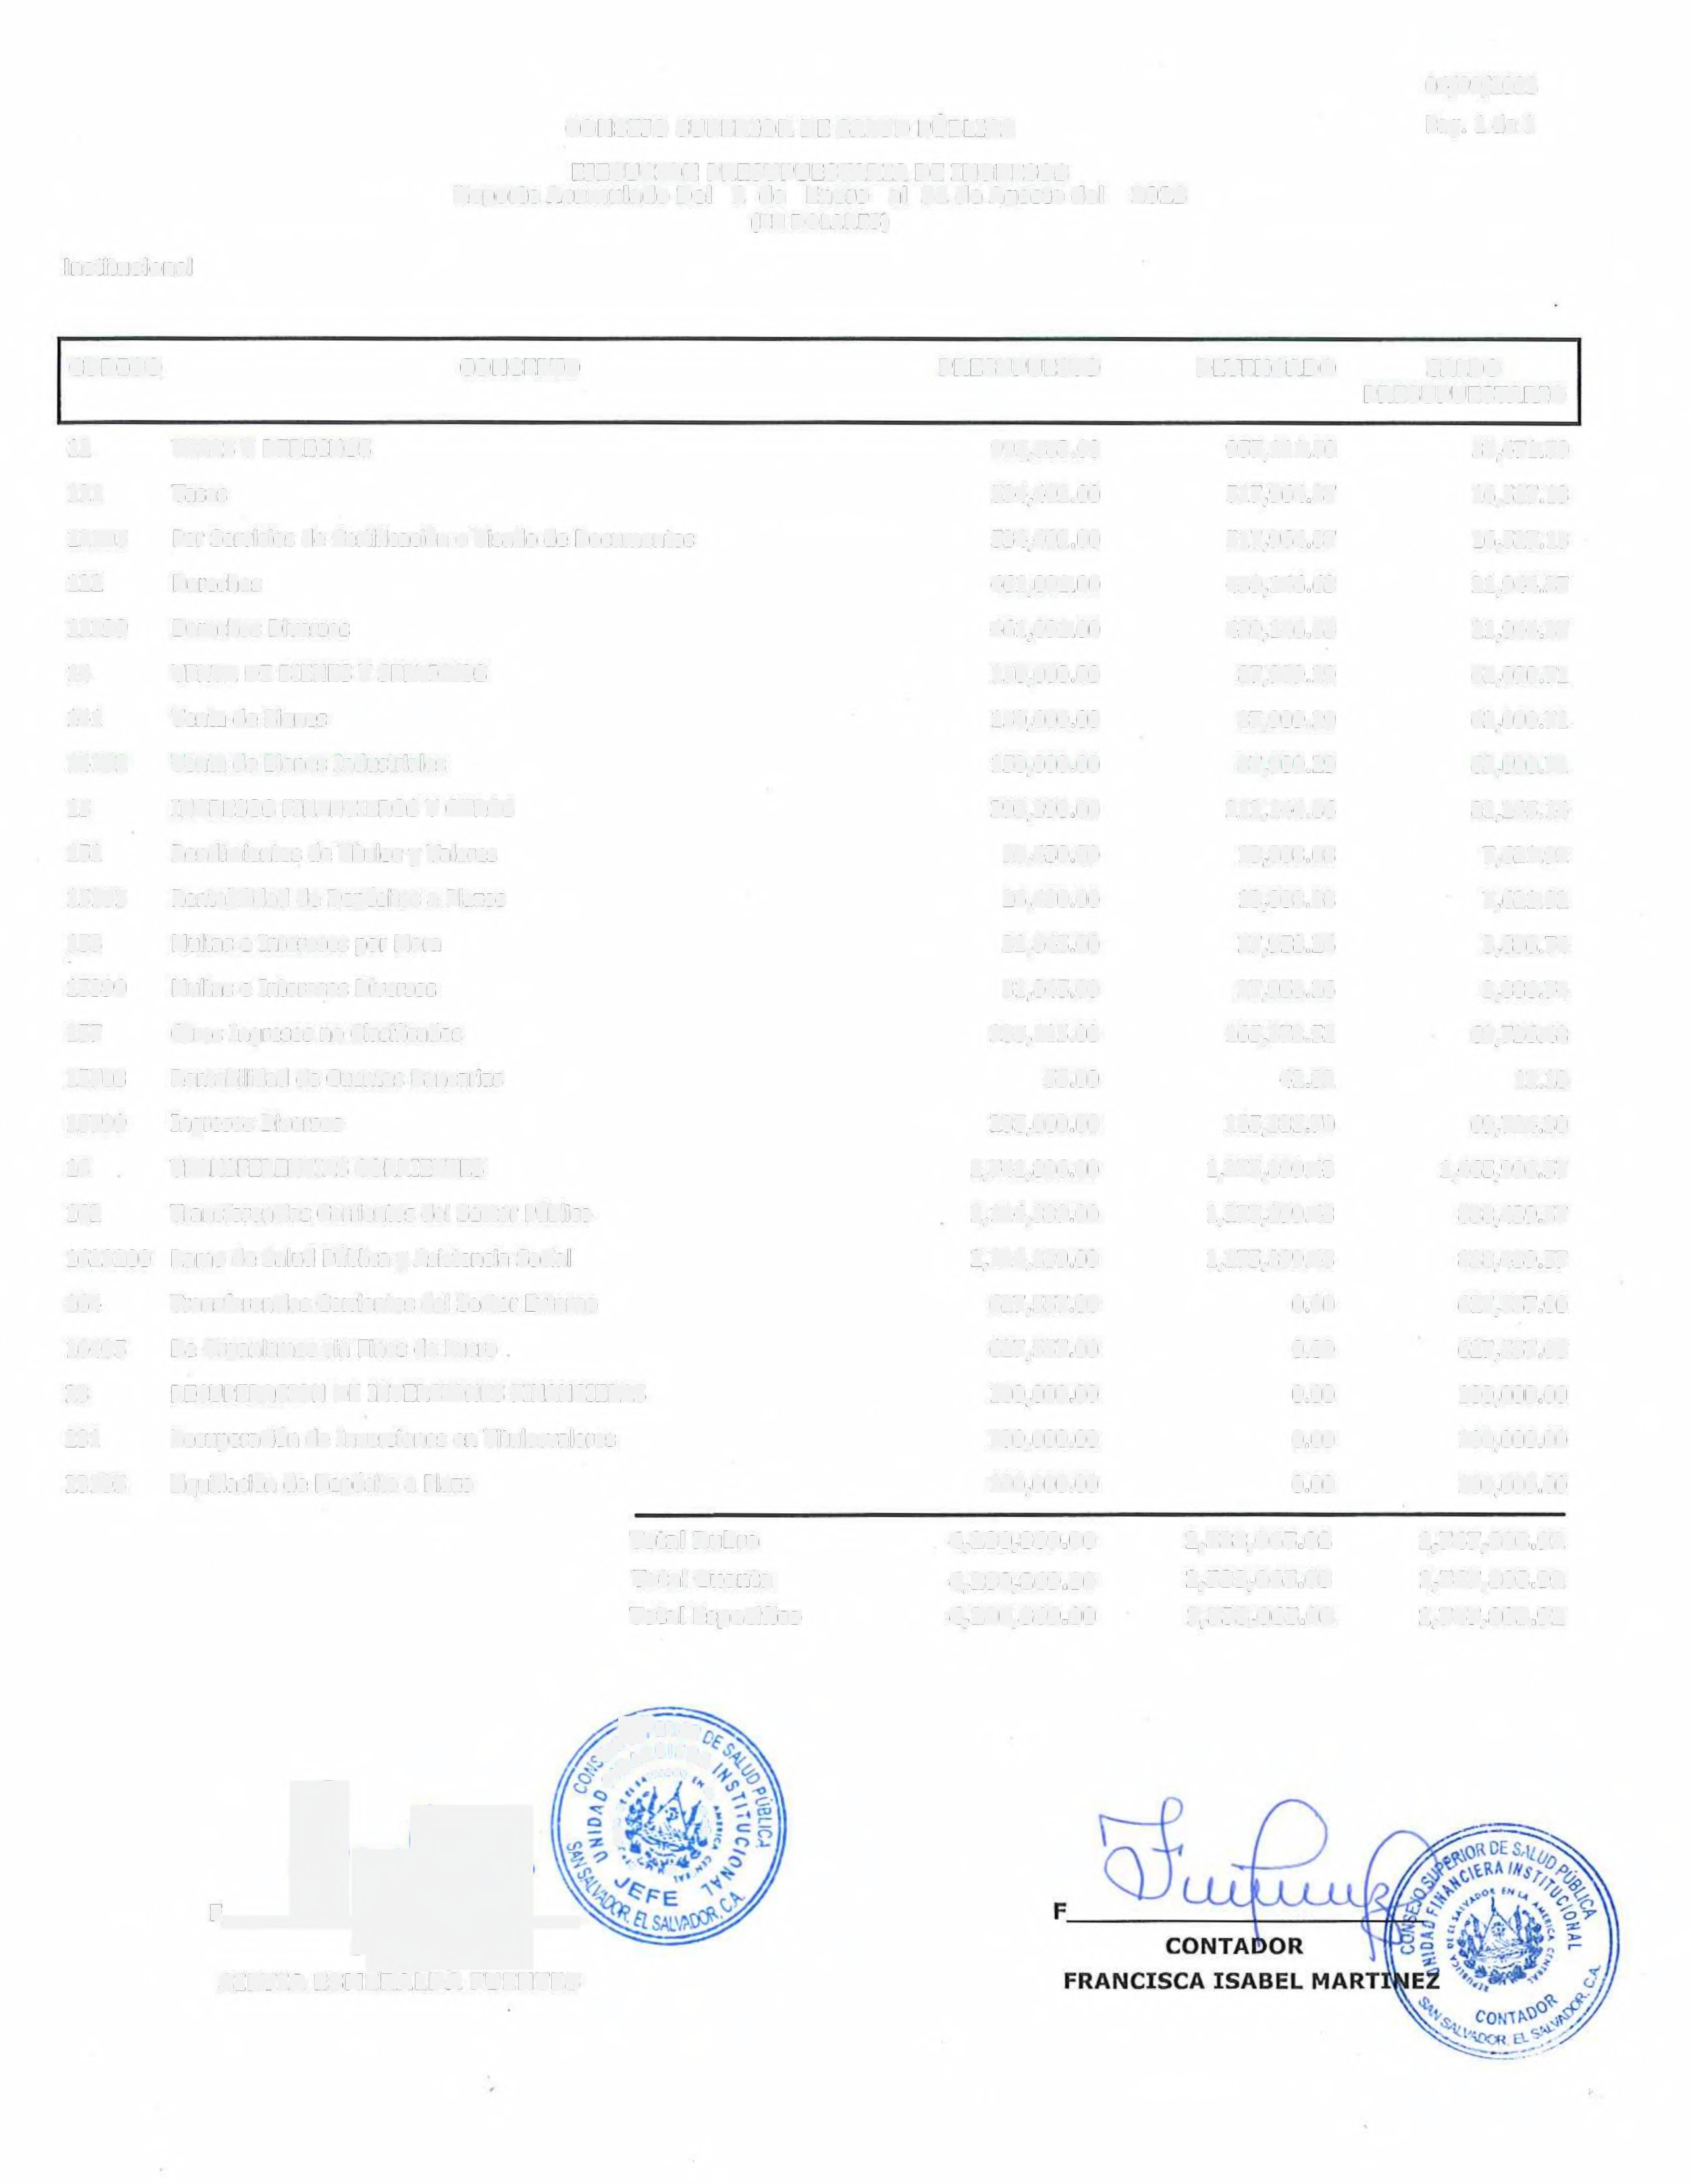SILVIA ESMERALDA FUENTES

